О запрете передвижения детей на самокатах, велосипедах, гироскутерах, роликах, скейтах на проезжей части дороги"

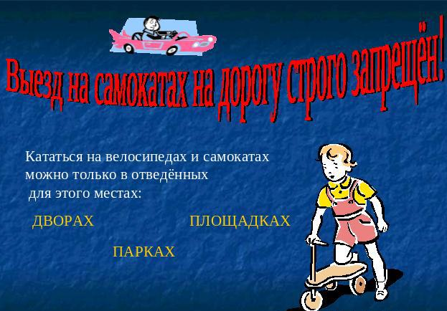
Ежегодно с наступлением весны резко увеличивается количество ДТП с участием детей. Данные ДТП, как правило, происходят на территориях, не предназначенных для езды на велосипедах, гироскутерах, самокатах, скейтах, роликах и имеют очень тяжелые последствия для здоровья несовершеннолетних.
Часто дети катаются на велосипедах, самокатах, роликах на проезжей части возле домов, где проживают, расценивая эту территорию как безопасную. Но это проезжая часть, находясь на ней, необходимо соблюдать правила дорожного движения. Детям в возрасте до 14 лет разрешается езда на велосипеде, самокате, гироскутере, сегвеях, роликах, скейтах только в специально отведенном для этого месте (например, парк), выезд на проезжую часть ЗАПРЕЩЁН!!!!!!!
Уважаемые родители! Помните, что сев за руль велосипеда, ребенок становится водителем. Поэтому, прежде чем отпустить свое чадо на велопрогулку, выучите с ним требования ПДД – это целый раздел, в котором вы найдете ответы на все вопросы. Кроме того, ребенку необходимы индивидуальные средства защиты: шлем, перчатки, наколенники, налокотники, световозвращающие жилет или элементы в одежде. На велосипеде должны быть катафоты и фликеры, звонок, фары, исправные тормоза.
Не забывайте, что в случае совершения ДТП по вине несовершеннолетнего велосипедиста, будет причинен не только вред здоровью ребенка, но и материальный ущерб владельцу автомашины, которому вы будете вынуждены его возместить. Административный кодекс также предусматривает административную ответственность родителям несовершеннолетних за халатное и ненадлежащее отношение законных представителей к воспитанию и содержанию своих детей, в частности – обеспечению их дорожной безопасности.
Уважаемые родители!
Приобретая такую «игрушку» для своего ребенка, в обязательном порядке расскажите об основных правилах безопасности на дороге. Падения с сигвеев, гироскутеров, моноколес могут привести к тяжёлым травмам, в том числе к переломам!
Берегите своих детей!
Администрация МБДОУ Ермаковского детского сада «Звездочка»

